Lausanne, le 30 juillet 2018

Madame, Monsieur, chers sportifs/ves !

Cette année pour la première fois, l’AS Fair-Play souhaite vous proposer de participer à la :

**JOURNÉE SPORTIVE DE HANDISPORT GENÈVE**

Celle-ci aura lieu le **22 septembre 2018** au centre sportif du Bout du Monde à Genève. Nos amis genevois ont organisé un magnifique programme vous permettant de découvrir et de participer à diverses activités sportives. Notamment : tennis de table, basket, escalade, golf, rafroball, pétanque et bien d’autres encore. Des activités en plein air et en intérieur pour garantir une journée fabuleuse quelles que soient les conditions météo !

**Programme**:

**07h30 :** Départ de Lausanne depuis la Fondation Renée DelaFontaine

**09h00-12h00 :** Participation aux activités sportives

**12h00-13h30 :** Pause de midi avec pique-nique à prendre avec soi

**13h30-16h30 :** Suite du programme sportif

**17h30/18h00 :** Retour à Lausanne

**Responsable :** Daniela Pötz encadrera le groupe de sportifs aidée d’une équipe de moniteurs.

**Tarif :** Une participation de **40 CHF** vous sera demandée le **jour même.**

**Inscriptions :** Veuillez retourner le formulaire d’inscription ci-joint à Daniela Pötz avant le **31 août 2018.** Une confirmation et des informations complémentaires vous parviendront avant le 10 septembre 2018.

Nous restons à votre disposition pour toutes questions ou renseignements supplémentaires et nous espérons pouvoir compter sur votre présence pour cette première édition !

Avec nos salutations sportives,

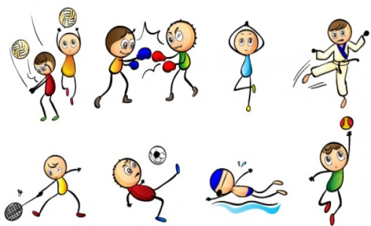

**Marina LeBec** **Daniela Pötz**

Responsable technique Monitrice responsable

[marina.lebec@as-fairplay.ch](mailto:marina.lebec@as-fairplay.ch) dan.poetz@gmail.com

079 605 86 28 076 527 07 13

**Bulletin d’inscription**

**Journée sportive Handisport Genève 22.09.2018**

Nom, prénom : ………………………………………………………………………………...

Date de naissance : ……………………… (Adultes, adolescents et enfants **dès 8 ans**)

Adresse : ...….……………………….………………………………….…………………………………………………………………………………………………………………………………......

N° AVS (obligatoire) :………...........................................................................................

Motricité : Piéton Déambulateur Fauteuil manuel Fauteuil électrique

Type de handicap :

Handicap physique : Description :……………………………………..……………...…

Handicap mental : Description : …………………………………..…………..…...…….

Handicap sensoriel (ouïe/vue) : Description : ...……………..…………………...….

Autre / troubles associés : Description ……………….………..……………………….

Épilepsie. Fréquence / conduite à tenir :………………………………………………..

Médication et soins : ................................................................................................................................................................................................................................................................................

Remarques importantes :........................................................................................................................................................................................................................................................................................................................................................................................................................

Personne de contact : ...................................................Téléphone : .............................

Adresse e-mail : .............................................................................................................

Assurance : Tous les participants doivent être couverts par leur propre assurance accidents.

Photos : Si vous ne souhaitez pas que les photos prises pendant les sorties soient utilisées par Fair Play (article de journal, site internet de l’association), merci de nous le signaler.

Intérêt pour :

* Activités d’extérieur : Escalade, Roller, Tir à l’arc, Marche, Disque golf, Pétanque
* Activités d’intérieur : Badminton, Basket, Tennis et tennis de table, Rafroball, Mini-golf, Parcours polysportif, Bocchia

Date: …………………………………………………Signature: …………………………..